مجله علمی – پژوهشی
مهندسی عمران مدرس
دوره بیست یکم، شماره 4، سال1400



تاثیر آب دوستی الیاف ماکرو پلی پروپیلن بر ویژگی‌های مکانیکی
بتن الیافی

روح اله رستمی نجفآبادی ^{*1}، محمد ذرهبینی²، خالد سنگینآبادی³، داوود مستوفی نژاد⁴،
سید مهدی ابطحی⁵

1. دانشجوی دکتری، دانشکده مهندسی نساجی، دانشگاه صنعتی اصفهان
2. دانشیار، دانشکده مهندسی نساجی، دانشگاه صنعتی اصفهان
3. دانشجوی دکتری، دانشکده مهندسی عمران، دانشگاه کردستان
4. استاد، دانشکده مهندسی عمران، دانشگاه صنعتی اصفهان
5. دانشیار، دانشکده مهندسی عمران، دانشگاه صنعتی اصفهان

*rohallah.rostami@tx.iut.ac.ir

تاریخ دریافت: 05/02/97 تاریخ پذیرش: 22/12/97

چکیده
برخی از الیاف پلیمری با مزایای مکانیکی مطلوب، از خاصیت جذب رطوبت برخودار نیستند. این الیاف آب‌گریز نامیده شده‌اند. در بتن مسلح به الیاف، میزان چسبندگی الیاف آب‌گریز به دلیل عدم تمایل به جذب رطوبت، به اندازه چسبندگی الیاف آب دوست نیست. آب‌گریز بودن برخی از الیاف پلیمری، مانند پلی‌پروپیلن از دغدغههای استفاده از این الیاف در بتن است. استفاده از روش‌های شیمیایی اصلاح سطح، سبب ایجاد خاصیت آب دوستی در این الیاف میشود و بنابراین امکان ایجاد پیوند مستحکم‌تر مابین الیاف و ماتریس بتنی فراهم میشود. در این پژوهش در راستای به کارگیری الیاف در سازههای بتنی، الیاف مورد نیاز بر اساس دانش روز مهندسی نساجی، طراحی و با استفاده از امکانات موجود تولید شد. برای اصلاح رفتار الیاف پلی‌پروپیلن در برابر رطوبت با استفاده از پلیمر گرفت شده، الیاف ماکرو آب‌دوست با پایه پلی‌پروپیلن ساخته شد. ویژگی‌های الیاف تولیدی به دقت اندازه‌گیری شده و در بتن به کار گرفته شد. نتایج نشان میدهد از آنجا که آب یکی از ترکیبات بتن است، تمایل الیاف به خیس شدگی و جذب آب از عوامل تأثیرگذار در میزان چسبندگی الیاف به ماتریس بتنی به شمار می‌رود. عدم جذب رطوبت و خنثی بودن الیاف پلی پروپیلن موجب ایجاد پیوند‌های ضعیف‌تری بین الیاف و ماتریس بتنی شده است. افزودن الیاف آب دوست به بتن در مجموع موجب افزایش 11%، 45% و 77% مقاومت فشاری، کششی و خمشی بتن شده است. الیاف آب‌دوست به ترتیب 5%، 7% و 2% مقاومت فشاری، کششی و خمشی بتن مسلح شده را در مقایسه با بتن مسلح شده با الیاف آب‌گریز ارتقاء بخشیدهاند.

واژگان کلیدی: بتن الیافی، الیاف ماکرو، پلی پروپیلن آب دوست، ویژگی‌های مکانیکی بتن

1- مقدمه
بتن دارای مقاومت فشاری مناسب است، لیکن مقاومت كششي كم بتن، استفاده از این مصالح بسیار پر مصرف و ارزان قیمت را با محدودیتهایی مواجه ساخته است. ترد و شکننده بودن بتن در هنگام تحمل نیروهای کششی از جمله بزرگ‌ترین معایب بتن به شمار میرود. تردی بتن را میتوان با مسلح نمودن آن، توسط میلگردهای فولادی در راستای نیروهای کششی عمل کننده در بتن برطرف نمود. شروع و تداوم خوردگی در میلگردها به مرور زمان، موجب افزایش قابلیت نفوذ پذیری بتن و در نتیجه ورود یونهای مخرب و متلاشی شدن بتن می‌شود [1]. با پیشرفت دانش و تکنولوژی استفاده از اجزا مسلح کننده دیگر که امکان قرارگیری در همه نقاط را داشته باشند، نیازمند بررسی و مطالعه گسترده است.
بتن الیافی (FRC) ترکیبی از ماتریس سیمانی و الیاف با قابلیت تسلیح بتن و با به کارگیری الیاف متفاوت است [2]. الیاف خواه طبیعی و یا بشر ساخته در محصولات سیمانی متنوع به کار گرفته شده و ویژگی‌های به دست آمده مورد مطالعه وسیع قرار گرفته است.

2- تاریخچه و بیان موضوع
الیاف به دلیل ویژگی‌هایی چون انعطاف پذيری، نسبت طول به قطر زياد، سطح مقطع طولی و عرضی متنوع، آرايش يافتگي واحدهاي ساختاري در راستاي محور طولي الياف و در نتیجه استحکام مناسب، به عنوان اجزاء مسلح کننده با ویژگی‌های مطلوب برای تقویت مواد مرکب و از جمله بتن در نظر گرفته شده اند. لیفی که بتواند در ماتریس سیمانی بتن به طور یکنواخت توزیع شود، قابلیت استفاده در ماده مرکب بتنی به عنوان عاملی برای جلوگیری از ایجاد و گسترش ترک، افزایش مقاومت کششی، خمشی و بالا بردن میزان جذب انرژی را خواهد داشت [1].
الیاف مسلح کننده بتن در مهندسی عمران از نظر ابعاد در دو گروه الیاف میکرو و ماکرو طبقه بندی شدهاند [3]. الیاف میکرو از نقطه نظر بهبود مقاومت کششی و خمشی بتن، دارای نقش حائز اهمیتی نیستند. هدف اصلی از کاربرد الیاف میکرو کنترل ترک و بهبود قابلیت شکل پذیری است. در مقابل الیاف ماکرو به دلیل طول، استحکام و مدول الاستیسیته زیادتر علاوه بر کنترل ترک، نقش افزایش مقاومت کششی و خمشی بتن را برعهده خواهند داشت. در صورت اعمال تنش به بتن الیافی، الیاف موجود در آن سبب توزیع تنش در بتن میشوند و از این منظر میزان جذب انرژی بتن در برابر تحمل نیروهای فشاری و ضربه افزایش مییابد [4].
تاکنون الیاف طبیعی و مصنوعی متنوعی در بتن به کار گرفته شده است؛ از جمله الیاف طبیعی میتوان به الیاف کنف، جوت، سیسال، آزبست، بازالت، نارگیل، خرما، نیشکر، موز، باگاس، بامبو، آکوارا، علف فیل، خیزران، نپیر و آلفا اشاره نمود [1].
الیاف مصنوعی پرکاربرد در بتن شامل پلی وینیل الکل، پلی‌اتیلن، پلی‌پروپیلن، پلی‌استر، نایلون، اکریلیک و کربن هستند. الیاف فولادی و شیشهای نیز در پژوهش‌های بسیاری برای تسلیح بتن به کار رفتهاند. علاوه بر استفاده از الیاف بکر، امکان استفاده از الیاف بازیافتی نیز برای تسلیح بتن وجود دارد [5].
در دهههای اخیر الیاف پلیمری موسوم به ماکرو یا بارچیپ به دلیل ویژگی‌های بسیار مطلوب، مورد توجه فراوان قرار گرفتهاند. این الیاف بیشتر از جنس پلی‌پروپیلن هستند [6]. الیاف پلیمری ماکرو به دلیل طول و ویژگی‌های مکانیکی برتر، نقش به سزائی در بهبود ویژگی‌های مکانیکی بتن و کنترل ترکهای ناشی از جمع شدگی پلاستیک در بتن بر عهده دارند [7]. پژوهش‌ها نشان داده است که، برخی الیاف ماکرو به دلیل سطح آب‌دوست پیوندهای مستحکمتری با ماتریس بتنی تشکیل می‌دهند. این امر موجب افزایش چشمگیر میزان جذب انرژی و استحکام خمشی شده است [8]. لیکن استفاده از الیاف پلی پروپیلن به دلیل غیر آب‌دوست بودن موجب کاهش برخی ویژگی‌های مکانیکی بتن شده است [9]. عدم جذب رطوبت و خنثی بودن الیاف پلی پروپیلن موجب ایجاد پیوند ضعیف بین الیاف و ماتریس بتنی شده است [10].
از آن جا که یکی از ترکیبات بتن آب است. یکی از عوامل تاثیر گذار بر میزان چسبندگی الیاف به ماتریس بتنی، تمایل الیاف به خیس شدگی و جذب آب توسط الیاف است [11]. همچنین الیاف پلی پروپیلن به دلیل غیر قطبی بودن، در هنگام اختلاط با بتن، سبب تشدید پدیده گلولهای شدن الیاف میشوند. این امر مانع از پخش یکنواخت الیاف شده و بنابراین ویژگی‌های مکانیکی بتن با کاهش روبرو میشود [12].
خنثی بودن در محیطهای شیمیایی و به ویژه قلیایی بتن، ثابت باقی ماندن استحکام در حالات خشک و تر و وزن مخصوص کمتر از آب، از ویژگی‌های فیزیکی و مکانیکی الیاف پلی‌پروپیلن است که کاربرد این لیف را در تسلیح بتن با گسترش روز افزون مواجه نموده است. به علت خاصیت گرما نرم ‌بودن پلی پروپیلن می‌توان سطح ظاهری آن را به وسیله عملیات حرارتی یا مکانیکی به صورت متفاوت در آورد و بدین گونه توان تقویت کنندگی آن را در مواد مرکب و از جمله بتن افزایش داد [13].
الیافی که برای تقویت مواد مرکب و بتن به کار می‌روند، باید استحکام و مدول الاستیسیته بالایی داشته باشند و در اثر گذشت زمان خواص خود را حفظ کنند [2].
الیاف پلیمری مسلح کننده بتن، لازم است استحکام و مدول الاستیک الیاف دارای مقدار بیشینه باشد و استحکام الیاف از مرحله تولید تا پایان عمر مفید سازه بتنی دچار کاهش فاحش نشود [5].
ارزیابی عملکرد بتن الیافی مستلزم تعیین دقیق میزان بازدهی الیاف به عنوان جزء مسلح کننده است. مرور نتایج پژوهش‌های انجام شده بیانگر وابسته بودن بازدهی الیاف مسلح کننده به عوامل زیر است [1,5].
- جنس یا ترکیب الیاف،
- ظرافت الیاف، به مفهوم میکرو یا ماکرو بودن،
- هندسه سطح مقطع عرضی و سطح جانبی الیاف،
- نسبت ابعادی الیاف،
- ویژگی‌های مکانیکی الیاف،
- آرایش یافتگی الیاف در بتن،
- استحکام پیوند مابین الیاف و ماتریس بتنی،
- رفتار شیمیایی الیاف در محیط بتن،
- درصد حجمی الیاف نسبت به حجم کل بتن،
- روش اختلاط الیاف با دیگر مصالح.
یکی از موثرترین عوامل فوق، استحکام پیوند بین الیاف و ماتریس بتنی است. به کارگیری روشهای فیزیکی-مکانیکی و شیمیایی در افزایش چسبندگی الیاف به ماتریس بسیار موثر است [14].
به طور کلی تغییر فیزیکی-مکانیکی در سطح الیاف میتواند با فیبریله نمودن الیاف، آج‌دار نمودن سطح جانبی، موج‌دار کردن و یا هر روش مکانیکی دیگری که سطح الیاف را زبر و یا موج دار نماید به دست آید. در روش شیمیایی نیز میتوان از فرآیند پلاسما، استفاده از حلالهای شیمیایی و یا به کارگیری پلیمرهای خاص در تولید الیاف استفاده نمود [15, 16].
از جمله روشهای شیمیایی برای آب‌دوست نمودن الیاف، استفاده از پلیمر گرفت شده با مالئیک انیدرید است. آب‌دوست نمودن الیاف به کمک این روش، موجب تقویت پیوند مابین الیاف و بتن میشود. به دلیل بالا رفتن استحکام پیوند مابین الیاف و ماتریس بتنی، به واسطه تشکیل پیوند هیدروژنی قوی مابین الیاف و آب، اجزای بتن با درگیری بیشتری به یکدیگر متصل شوند و مقاومت بتن در برابر ترکهای پلاستیک به مقدار زیادی افزایش مییابد [17].
در این پژوهش در راستای به کارگیری الیاف در سازههای بتنی، الیاف ماکرو مورد نیاز بر اساس دانش روز مهندسی نساجی، طراحی و تولید شد. برای اصلاح رفتار الیاف پلی‌پروپیلن در برابر رطوبت با استفاده از پلیمر گرفت شده، الیاف ماکرو آب‌دوست با پایه پلی پروپیلن تولید شد. تفاوت عمده و برجسته الیاف مصرفی، تولید الیاف توسط دستگاهها و امکانات موجود در داخل کشور بوده است. در این راستا از تخصص سه رشته مهندسی پلیمر، الیاف و عمران کمک گرفته شده است. به علاوه بر ویژگی آب‌دوستی این الیاف تکیه شده و امکان سنجی تولید چنین الیافی بررسی شده است.
ویژگی‌های مکانیکی الیاف تولیدی به همراه میزان آب‌دوستی الیاف به دقت اندازه گیری و در بتن به کار گرفته شد. نمونههای بتن به مدت 28 روز عمل‌آوری و مقاومت فشاری، کششی و خمشی نمونه بتنهای مسلح شده با الیاف معمولی و آب دوست اندازه گیری و مورد مقایسه قرار گرفت.

3- تجربه‌ها و آزمایش‌ها
3-1 الیاف مسلح کننده بتن
در این پژوهش از الیاف پلی‌پروپیلن تولید شده به روش ذوب ریسی استفاده شد.
الیاف ماکرو را بر خلاف الیاف میکرو که تنها به خنک کردن با هوای خنک اکتفا میشود، میتوان با افزودن سازوکار خنککنندگی توسط آب تولید نمود [18].
در این روش ذوب ریسی پس از خروج مواد مذاب از رشتهساز، الیاف ضخیم وارد حمام آب شده و پس از خنک شدن، از یک سیستم کشش عبور مینمایند، الیاف سپس برای نرم شدن مجدد وارد منطقه گرم شده و سپس به سیستم کشش دهنده وارد میشوند. الیاف سپس از آون تثبیت کننده عبور نموده و وارد سیستم کشش سوم میشوند. در انتها الیاف به طول مناسب برش خورده و بسته بندی میشود.
چگونگی و میزان اعمال کشش در این روش، موجب افزایش آرایش‌یافتگی و در نتیجه افزایش استحکام و مدول الیاف ضخیم با کاربردهای مهندسی میشود. شکل (1) دستگاه ذوب ریسی برای تولید الیاف ماکرو را نشان داده است.

شکل 1. دستگاه ذوب ریسی برای تولید الیاف ماکرو
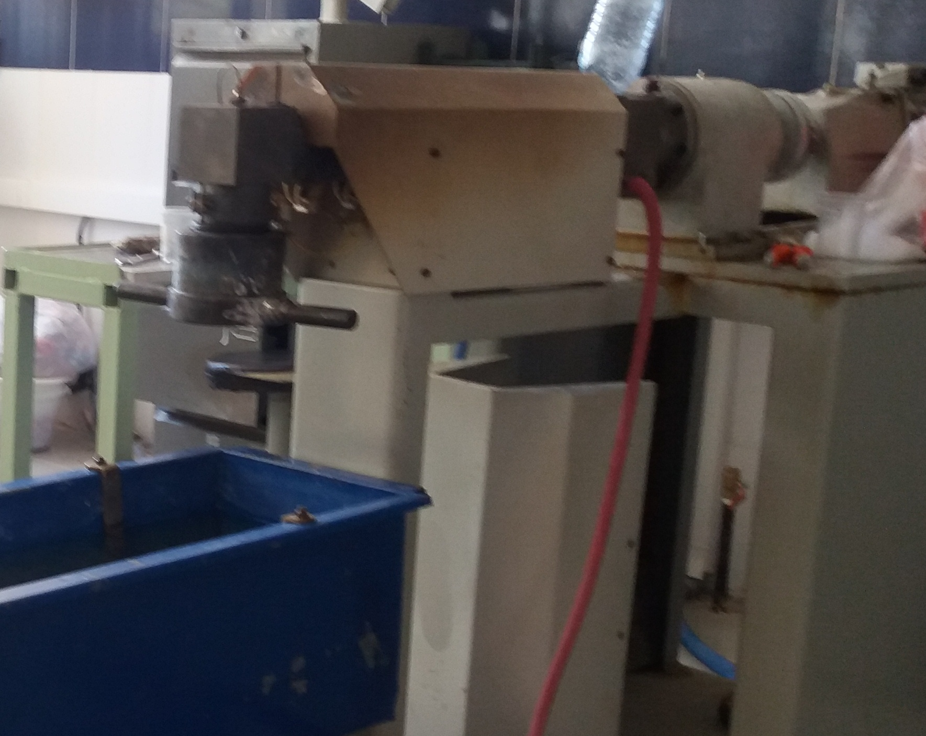

Fig. 1. Melt spinning apparatus
ویژگی‌های مکانیکی الیاف تولید شده طبق استانداردASTM D3822 [19] و توسط دستگاه ZWICK مدل1446-60 ساخت کشور آلمان اندازه گیری شد. جدول (1) ویژگی‌های الیاف به کار رفته را نشان داده است.
جدول 1. ویژگی‌های الیاف مصرفی
Young  Modulus (GPa) | Tensile  Strength (MPa) | Equivalent  Diameter  (mm) | Length  (mm)
3-5 | 200-300 | 0.43 | 48

Table 1. Fiber characteristics
تصویر الیاف ماکرو تولیدی در شکل (2) آمده است.

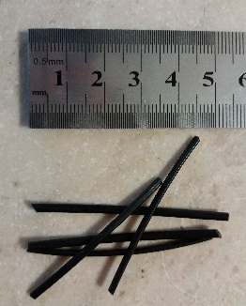
شکل 2. الیاف ماکرو تولید شده

Fig. 2. Produced macro fibers

3-2 میزان آب دوستی الیاف
با استفاده از روش اندازه‌گیری زاویه تماس دینامیکی، رفتار الیاف تولید شده با پلی‌پروپیلن ساده و پلی‌پروپیلن گرفت شده در برابر جذب رطوبت مورد بررسی قرار گرفت.
بر این اساس که زاویه تماس آب با الیاف کمتر یا بیشتر از ۹۰ درجه باشد مواد به دو دسته آب‌دوست و آب‌گریز تقسیم‌بندی می‌شوند [20, 21].
دستگاه مورد استفاده ساخت شرکتDATA PHYSICS و مدل DCAT-11 ساخت کشور آلمان است. ابتدا نمونه بریده شده به فک متحرک دستگاه متصل میشود. نمونه با سرعت بسیار کم وارد سیال شده و بر اساس روش ویل هلم، میزان زاویه تماس بر حسب درجه گزارش میشود. شکل (3) دستگاه اندازه‌گیری زاویه تماس به روش دینامیکی را نشان داده است.
شکل 3. دستگاه اندازه‌گیری زاویه تماس
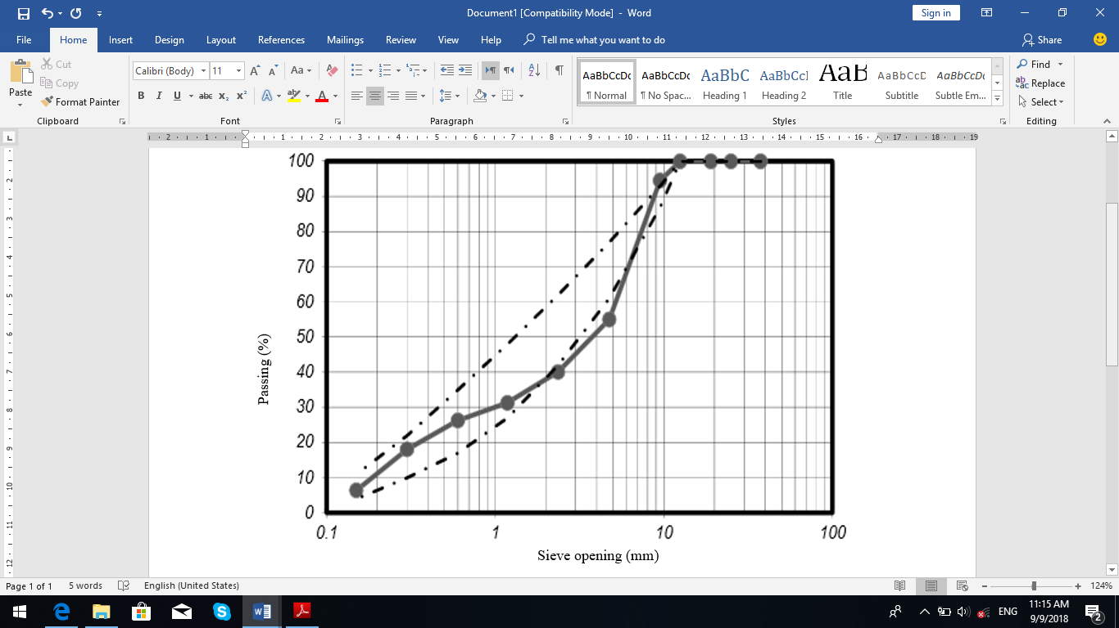

Fig. 3. Contact angle measurement device
جدول 2. ویژگی‌های شیمیایی سیمان
3-3 مصالح بتن
Water | Cement | Gravels | Sand
203 | 379 | 757 | 917
در این پژوهش سیمان مورد استفاده از نوع سیمان پرتلند تیپ یک، محصول کارخانه سیمان سپاهان، از نوع صادراتی و بدون سرباره، انتخاب شد. مشخصات شیمیایی سیمان مصرفی در جدول (2) آمده است.
شن و ماسه از معادن اطراف شهر اصفهان تهیه شد. نوع درشت دانهکوهی شکسته بوده و ریز دانه دارای مدول نرمی 1/3 است. منحنی دانه‌بندی مصالح در شکل (4) نشان داده شده است.
با استفاده از استاندارد [22]ACI 211، طرح اختلاط مورد نظر نهایی شده و تمامی نمونهها با نسبت 55/0 حجم الیاف به حجم بتن ساخته شد. وزن مصالح مصرفی در حالت خشک در جدول (3) ارائه شده است.
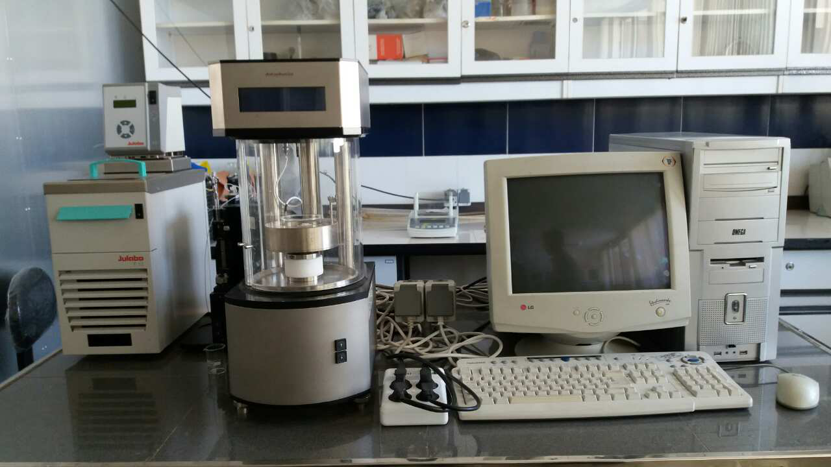
شکل 4. منحنی دانه‌بندی سنگ دانه

Fig. 4. Granulation curve
جدول 3. وزن مصالح مصرفی بر حسب کیلو گرم بر مترمکعب
Table 3. Weight of components in terms of Kg/m³
SiO2  (%) | Al2O3  (%) | Fe2O3  (%) | CaO  (%) | MgO (%) | Chemical Parameters
21.00 | 5.00 | 3.45 | 64.00 | 2.20 | Sepahan Cement
فرآیند اختلاط بتن تا زماني كه توزيع يكنواختي از مصالح ايجاد شود، ادامه میيابد. زمان مناسب و بهینه برای اختلاط مصالح، به کیفیت و وضعیت ظاهری مصالح، نوع و ظرفیت مخلوط کن و سرعت آن بستگی دارد. زمان کم، مخلوط یکنواخت نمی‌شود.
در این پژوهش برای اختلاط الیاف با بتن در ابتدا الیاف در مدت دو دقیقه زمان به مصالح خشک اضافه شد. سپس سه چهارم آب به مخلوط اضافه، و به مدت دو دقیقه مخلوط شد. در انتها نیز آب باقیمانده اضافه، و به مدت یک دقیقه دیگر اختلاط ادامه یافت. در این مرحله برای مشخص نمودن ویژگیهای بتن تازه اسلامپ و وزن مخصوص اندازه‌گیری شد. اسلامپ بتن شاهد برابر 120 میلی‌متر و اسلامپ بتن الیافی به طور میانگین برای هر دو نوع الیاف 72 میلی‌متراست. وزن مخصوص بتن نیز در حدود 2330 کیلوگرم بر متر مکعب است.
پس از اتمام اختلاط از هر طرح چهار نمونه استوانهای به ابعاد 300×150 میلی‌متر، برای انجام آزمون اندازه‌گیری مقاومت فشاری و کششی و سه نمونه منشوری به ابعاد 350×100×100 میلی‌متر، به منظور اندازه‌گیری مقاومت خمشی ساخته شد. همه نمونه‌ها تا سن 28 روز در شرایط استاندارد و در حوضچه آب عمل آوری شد.

3-4 اندازه‌گیری مقاومت فشاری
به منظور اندازه‌گیری مقاومت فشاری، از دستگاه پرس تک محوره هیدرولیکی ساخت شرکت ELE با بیشینه قابلیت اعمال بار 2000 کیلو نیوتن استفاده شد. بر اساس استاندارد ASTM C39 [23] سرعت بارگذاری باید در محدوده 15/0 تا 35/0 مگا پاسکال بر ثانیه باشد. در این پژوهش سرعت در حدود 20/0 مگا پاسکال بر ثانیه تنظیم شد.

3-5 اندازه‌گیری مقاومت کششی
آزمون مقاومت کششی مطابق با استاندارد ASTM C496 [24] روی نمونههای استوانهای انجام گرفت. دستگاه اندازه‌گیری جک فشاری ساخت شرکت ELE و با ظرفیت 2000 کیلو نیوتن است. نمونه داخل قاب مخصوص انجام آزمایش برزیلی قرار گرفته و سپس تحت بارگذاری قرار میگیرد.
3-6 اندازه‌گیری مقاومت خمشی
برای اندازه‌گیری ویژگی‌های خمشی بتن الیافی از استاندارد ASTM C1018 [25] استفاده شد. نمونه مورد آزمون، یک تیر بتنی کوچک مقیاس و در ابعاد 350×100×100 میلی متر است. نمونه در دو نقطه به فاصله یک سوم طول دهانه از تکیه‌گاه تحت بار متمرکز قرار میگیرد تا زمانی که گسیخته شود.
در این آزمون فاصله محور تا محور تکیه‌گاه‌ها 300 میلی‌متر و بار در یک سوم میانی اعمال شده است. مقادیر بار وارد شده بر تیر در هر لحظه زمانی با استفاده از یک بار سنج اندازه‌گیری شده و به دستگاه منتقل می‌شود؛ هم زمان مقادیر تغییر مکان وسط دهانه و جابه‌جایی قائم تکیهگاههای سمت راست و چپ با استفاده از سه جابه‌جایی سنج مجزا ثبت شد.

4- نتایج و بحث
4-1 میزان آب‌دوستی
جدول (4) نتایج زاویه تماس دینامیکی الیاف معمولی پلی‌پروپیلن و الیاف آب‌دوست شده پلی پروپیلن را نشان میدهد.
جدول 4. زاویه تماس الیاف
Table 4. Fiber contact angle
Advancing contact angle (degrees) | Fibers
98 | PP (pure)
77 | PP (grafted with maleic anhydride)

نتایج نشان میدهد که، الیاف ماکرو تولیدی با پلیمر گرفت شده، به دلیل ایجاد عوامل آب‌دوست در زنجیره، تمایل بیش‌تری به جذب رطوبت داشته و زاویه تماس آب و الیاف کاهش یافته است. نتایج به دست آمده با نتایج دیگر پژوهش‌ها هم‌خوانی خوبی دارد [26, 27]. این نکته را نباید از ذهن دور داشت که میزان آب‌دوست شدن الیاف، دارای سطوح مختلف، از کم تا زیاد است، که در این پژوهش تنها میزان آب دوستی در سطوح کم مورد بررسی قرار گرفت. بنابر این بررسی دقیق موضوع آب‌دوستی الیاف و تاثیر سطوح مختلف آب‌دوستی بر ویژگیهای بتن، مستلزم انجام پژوهش گستردهتری است که مقاله حاضر اهمیت انجام آن را نشان میدهد.
4-2 تاثیر آب‌دوستی الیاف بر میزان مقاومت فشاری بتن
شکل 5 میزان مقاومت فشاری نمونه بتنهای مسلح شده با الیاف آب دوست و آب گریز را در مقایسه با بتن بدون الیاف نشان میدهد.

شکل 5. مقاومت فشاری نمونه بتنهای مختلف

Fig. 5. Compressive strength of the concretes

با توجه به شکل (5) افزودن الیاف آب‌دوست به بتن، مقاومت فشاری را به میزان 11% افزایش داده است. این افزایش مقاومت برای بتن مسلح شده با الیاف آب گریز 6% است.
علت افزایش مقاومت فشاری در بتن مسلح شده با الیاف آب دوست را میتوان به چسبندگی بیشتر الیاف و ماتریس بتنی مربوط دانست. علت افزایش مقاومت در بتن مسلح شده به الیاف آب‌گریز، یکپارچگی بیشتر ماتریس بتنی به دلیل حضور رشتههای الیاف در بتن است.
تمایل الیاف به خیس شدگی و جذب آب از عوامل بسیار تأثیرگذار در میزان چسبندگی الیاف به ماتریس بتنی به شمار می‌رود. عدم جذب رطوبت و خنثی بودن الیاف پلی پروپیلن موجب ایجاد پیوندهای ضعیفتری بین الیاف و ماتریس بتنی شده است، همین امر موجب بیشتر بودن مقاومت فشاری بتن مسلح شده با الیاف آب‌دوست به میزان 5% نسبت به بتن مسلح شده با الیاف آب‌گریز شده است.

4-3 تاثیر آب‌دوستی الیاف بر میزان مقاومت کششی بتن
شکل (6) میزان مقاومت کششی نمونه بتن‌های مختلف را نشان میدهد.

شکل 6. مقاومت کششی نمونه بتنهای مختلف

Fig. 6. Splitting tensile strength of the concretes
چسبندگی الیاف و ماتریس در فصل مشترک و یا به عبارت دیگر ویژگی‌های پیوند مابین الیاف و بتن از عوامل بسیار مهم در تعیین ویژگی‌های مکانیکی بتن است. الیاف آب‌دوست به دلیل تمایل به جذب آب، چسبندگی بیشتری با محیط سیمانی خواهند داشت. قدرتمند بودن پيوند در فصل مشترك مابين الياف و ماتريس، سبب تحمل نیروهای کششی بیشتر توسط بتن پس از ایجاد ترك میشود و این امر موجب افزایش مقاومت کششی بتن میشود. با توجه به شکل (6)، بتن مسلح شده با الیاف آب‌گریز و آب‌دوست به ترتیب موجب افزایش 35% و 45% مقاومت کششی بتن نسبت به مقاومت کششی بتن شاهد شدهاند. مانند نتایج به دست آمده از مقاومت فشاری، در آزمون مقاومت کششی نتایج بتن مسلح شده با الیاف آب دوست 7% بیشتر از نتایج مربوط به بتن مسلح شده با الیاف آب‌گریز است.

4-4 تاثیر آب‌دوستی الیاف بر میزان مقاومت خمشی بتن
شکل (7) میزان مقاومت خمشی نمونه بتنهای مسلح شده با الیاف آب‌دوست و آب‌گریز را در مقایسه با بتن بدون الیاف نشان میدهد.
شکل 7. مقاومت خمشی نمونه بتنهای مختلف

Fig. 7. Flexural strength of the concretes
سطح اتصال بین الیاف و ماتریس بتنی نقش اصلی در تعیین ویژگی‌های بتن مسلح شده با الیاف را برعهده دارد. به دلیل سطح آب‌دوست الیاف، پیوندهای مستحکمتری با ماتریس بتنی تشکیل میشود، این امر موجب افزایش چشمگیر میزان جذب انرژی و مقاومت خمشی می‌شود.
با توجه به شکل (7) الیاف آب‌دوست، مقاومت خمشی نمونه بتن مسلح شده را به میزان 77% نسبت به بتن شاهد افزایش دادهاند. این میزان افزایش در مورد بتن مسلح شده با الیاف آب گریز 73% است.
با در نظر گرفتن نتایج به دست آمده میتوان بیان داشت که به دلیل کنترل رشد ترک و جلوگیری از انتشار آن، میزان مقاومت خمشی در بتن‌های الیافی نسبت به بتن‌های غیر مسلح بسیار چشمگیر است. نقش الیاف پل زدن در ترکها و اصطلاحا ایجاد حالت دوخت ترک است. پل زدن الیاف در ترکها موجب افزایش باربری سازه مسلح شده شده است، این ویژگی شکل‌پذیری با افزایش میزان جذب انرژی و یا مقاومت در برابر ضربه در بتن همراه خواهد بود.
سطح اتصال بین الیاف و ماتریس بتنی نقش مهمی در تعیین ویژگی‌های بتن مسلح شده با الیاف بر عهده دارد. رفتار الیاف در حین بیرون کشی از ماتریس بتنی می‌تواند به صورت از بین رفتن اتصال و بنابراین وقوع سرخوردگی باشد، همچنین الیاف می‌توانند در برابر نیروی وارد شده تا بیشینه استحکام خود مقاومت نموده و سپس پاره شوند. مشاهدات چشمی مقطع شکست در نمونههای استوانه‌ای و منشوری نشان دهنده پارگی الیاف است. الیاف توانسته‌اند در برابر تنش‌های کششی وارد شده بر بتن، مقاومت خوبی از خود به نمایش بگذارند و در برابر بیرون کشیدگی مقاومت نمایند. این مسئله در مورد هر دو نوع بتن مسلح شده با الیاف آب‌گریز و آب‌دوست صادق است. قضاوت در مورد چسبندگی بیشتر الیاف آب‌دوست، نیازمند انجام آزمونهای تکمیلی دیگر است
5- نتیجه‌گیری
در این پژوهش به منظور بررسی تأثیر آب‌دوستی الیاف ماکرو پلی‌پرو‌پیلن بر ویژگیهای مکانیکی بتن از آزمونهای فشاری، کشش شکافتگی و خمش چهار نقطه‌ استفاده شد. به همین منظور 12 نمونه استوانهای با ابعاد استاندارد برای آزمونهای فشاری و کششی و 9 نمونه منشوری برای آزمون خمش ساخته شد. این نمونهها در سه گروه شاهد، آب‌گریز و آب‌دوست، طبقه بندی شد. نتایج این پژوهش به شرح زیر خلاصه میشود:

- در مجموع افزودن الیاف باعث افزایش مقاومت فشاری بتن شده است. افزایش 6 % در مقاومت فشاری به علت استفاده از الیاف آب‌گریز بوده است. افزایش 11 % در مقاومت فشاری به دلیل استفاده از الیاف آب دوست است.
- افزودن الیاف آب‌گریز موجب افزایش 35 % مقاومت كششی بتن مسلح شده نسبت به بتن غیر مسلح میشود. این افزایش در مقاومت کششی با به کار‌گیری الیاف آب دوست به 45% رسیده است.
- بتن الیافی تولید شده با هر یک از الیاف، دارای مقاومت خمشی حداقل 73% بیشتر نسبت به بتن بدون الیاف است. بیشترین میزان افزایش مقاومت خمشی به میزان 77% و مربوط به بتن مسلح شده با الیاف آب‌دوست است.
- تاثیر افزودن الیاف به بتن روی مقاومت خمشی بیش از تاثیر بر مقاومت فشاری و کششی است.
- نقش آب‌دوست بودن الیاف پلی پروپیلن بر ویژگی‌های مکانیکی بتن بیش از نقش الیاف آب‌گریز بوده و بین 5% تا 7% است. این تاثیر به دلیل تفاوت کم در بهبود ویژگی‌های آب دوستی الیاف، به خوبی قابل توجیه است.
- علت اصلی در بهبود ویژگی‌های بتن با استفاده از الیاف آب دوست، ایجاد پیوند قوی‌تر به دلیل چسبندگی بیش‌تر مابین مصالح بتن و الیاف است.

6- مراجع
[1] Mobasher B. Mechanics of fiber and textile reinforced cement composites: CRC press; 2011.
[2] Afroughsabet, vahid. 2016 High-performance fiber-reinforced concrete: a review. J mater sci, Vol. 51, pp. 6517–6551.
[3] ASTM D 7508/D7508M-10(2015), Standard Specification for Polyolefin Chopped Strands for Use in Concrete.
[4] di Prisco M, Plizzari G, Vandewalle L. 2009 Fibre reinforced concrete: new design perspectives. Mater Struct, 42(9), 1261–81.
[5] Bentur A, Mindess S. Fibre reinforced cementitious composites: CRC Press; 2006.
[6] Yin S., Tuladhar R., Shi F., Combe M., Collister T., Sivakugan N., ''Use of macro plastic fibers in concrete: a review'', Construction and Building Materials, Vol.93, pp.180-188, 2015.
[7] Bagherzadeh R, Sadeghi A-H, Latifi M. Utilizing polypropylene fibers to improve physical and mechanical properties of concrete. Textile Research Journal 2012;82:88-96.
[8] Pakravan HR, Latifi M, Jamshidi M. Ductility improvement of cementitious composites reinforced with polyvinyl alcohol-polypropylene hybrid fibers. Journal of Industrial Textiles 2016;45:637-51.
[9] Yin S, Tuladhar R, Shanks RA, Collister T, Combe M, Jacob M, et al. Fiber preparation and mechanical properties of recycled polypropylene for reinforcing concrete. Journal of Applied Polymer Science 2015;132.
[10] Bagherzadeh R, Sadeghi A-H, Latifi M. Utilizing polypropylene fibers to improve physical and mechanical properties of concrete. Textile Research Journal 2012;82:88-96.
[11] Peled A, Guttman H, Bentur Atopftotreicc. Treatments of polypropylene fibres to optimize their reinforcing efficiency in cement composites. Cement and Concrete Composites 1992;14:277-85.
[12] McIntyre JE. Synthetic fibres: Nylon, polyester, acrylic, polyolefin: Taylor & Francis US; 2005.
[13] Felekoglu B, Tosun K, Baradan B. A comparative study on the flexural performance of plasma treated polypropylene fiber reinforced cementitious composites. Journal of Materials Processing Technology 2009;209:5133-44.
[14] Ranjbar N, Talebian S, Mehrali M, Kuenzel C, Cornelis Metselaar HS, Jumaat MZ. 2016 Mechanisms of interfacial bond in steel and polypropylene fiber reinforced geopolymer composites. Composites Science and Technology;122:73-81.
[15] Ochoa-Putman C, Vaidya UK. 2011 Mechanisms of interfacial adhesion in metal–polymer composites – Effect of chemical treatment. Composites Part A: Applied Science and Manufacturing;42:906-15.
[16] Peled A, Guttman H, Bentur A. 1992 Treatment of Polypropylene fibers to optimize their reinforcing efficiency in cement composites. Cem Concr Compos;4:14277-85.
[17] Alberti. M.G, Enfedaque. A, Gálvez J.C. 2016 Fracture mechanics of polyolefin fibre reinforced concrete: Study of the influence of the concrete properties, casting procedures, the fibre length and specimen size. Engineering Fracture Mechanics, Vol. 154, pp. 225–244
[18] Fourne F. Synthetic Fibers, Machines and Equipment, Manufacture, Properties, Handbok for Plant Engineering. Machine Design, and Operation, Hanswer Publishers, Munich 1999.
[19] ASTM D 3822/D3822M-14, Standard Test Method for Tensile Properties of Single Textile Fibers.
[20] Banthia N, Gupta R. 2006 Influence of polypropylene fiber geometry on plastic shrinkage cracking in concrete. Cement and Concrete Research;36:1263-7.
[21] Alomayri T, Assaedi H, Shaikh FUA, Low IM. 2014 Effect of water absorption on the mechanical properties of cotton fabric-reinforced geopolymer composites. Journal of Asian Ceramic Societies;2:223-30.
[22] ACI Committee 211, ACI 211.1-91 (R2009), Standard practice for selecting proportions for normal, Heavyweight, and Mass Concrete.
[23] ASTM C39/C39M-18, Standard Test Method for Compressive Strength of Cylindrical Concrete Specimens.
[24] ASTM C496/C496M-11, Standard test for splitting tensile strength of cylindrical concrete specimens.
[25] ASTM C1018-97, Standard Test Method for Flexural Toughness and First-Crack Strength of Fiber-Reinforced Concrete (Using Beam with Third-Point loading).
[26] López-Buendía AM, Romero-Sánchez MD, Climent V, Guillem C. Surface treated polypropylene (PP) fibres for reinforced concrete. Cement and Concrete Research 2013;54:29-35.
[27] Zhang C, Gopalaratnam V, Yasuda H. Plasma treatment of polymeric fibers for improved performance in cement matrices. Journal of Applied Polymer Science 2000;76:1985-96.

The Effect of Hydrophilicity of Macro-Polypropylene Fibers on Mechanical Properties of Fiber Reinforced Concrete

Rouhollah Rostami najafabadi¹*, Mohammad Zarrebini², Khaled
Sanginabadi³, Davood Mostofinejad⁴, Sayyed Mahdi
Abtahi⁵

1. Department of Textile Engineering, Isfahan University of Technology, Isfahan, Iran
2. Department of Textile Engineering, Isfahan University of Technology, Isfahan, Iran
3. Department of Civil Engineering, University of Kurdistan, Sanandaj, Iran
4. Department of Civil Engineering, Isfahan University of Technology, Isfahan, Iran
5.Department of Civil Engineering, Isfahan University of Technology, Isfahan, Iran

*rohallah.rostami@tx.iut.ac.ir

Abstract
Fiber strands due to their flexibility, high aspect ratio, cross-section varieties and degree of crystallinity are adequately strong to be used as reinforcement in composites such as concrete. Newly introduced fiber reinforced concretes (FRC) are the cementitious materials that exhibit reinforcing features in all directions. FRCs due to their interesting properties are enormously favored by civil and structural engineers. Natural and synthetic fibers can be employed in concretes, shutcretes and mortars. The interface between the added fibers and the cementitious matrix fundamentally influences the properties of the FRCs. Fibers are classified into hydrophobic and hydrophilic. The former fibers have negligible moisture absorbent capacity while exhibiting acceptable mechanical properties. Hydrophobic fibers are incapable of forming adequate adhesion with cementitious matrix. Properties such as low weight, strength parity in wet or dry conditions and inertness in acid or alkaline environments are among the salient properties of polypropylene (PP) fibers. PP as a hydrophobic fiber has gained wide acceptance as concrete reinforcement. The hydrophobicity of fibers, such as PP, has been always been disadvantageous for the use of these fibers in concrete structures. Treatments such as chemical surface modification imparts hydrophilic property to PP fibers. Thus the modified PP fibers can successfully adhere to concrete matrix. In this research melt-spinning technology as the most widely used manufacturing technique for production of the PP fibers was used. Pure and grafted anhydride maleic PP granules were used to produce both hydrophobic and hydrophilic PP fibers. The produced fibers were characterized according to relevant standards prior to be added to concrete samples at identical fiber volume fraction. The results pointed to the positive effect of the induced hydrophilic properties in the fibers as far as the fiber-matrix adhesion was concerned. The ability of the chemically modified fibers to absorb water when wetted with the moisture present in the concrete, greatly improved the adhesion of the added fibers with the concrete matrix. The effect of hydrophilicity of PP fibers on mechanical properties of reinforced concrete was investigated by comparing concrete samples prepared by modified and unmodified fibers. Results showed that in comparison to control concrete sample, addition of modified hydrophilic fibers to concrete enhances compressive, tensile and flexural strength of concrete by 11%, 45% and 77% respectively. It was found that compressive, tensile and flexural strength of concrete samples containing the chemically modified fibers were respectively higher by 5%, 7% and 2% in comparison to the concrete samples containing unmodified hydrophobic fibers. Addition of fibers is more effective in enhancement of flexural strength of resultant concrete. This is due to the fiber bridging phenomena that prevent both crack formation and propagation. Addition of fibers also improves load bearing capacity of the resultant concrete, which in turn leads to enhancement of flexural strength of the concrete.
Keywords: Fiber reinforced concrete (FRC), Macro fibers, Hydrophilic polypropylene, Concrete mechanical properties

. Fiber Reinforced Concrete
. Virgin
. Inertness
. Thermo-plastic
. Maleic anhydride acid
. Wilhelm method

